Dionysos

**Titelseite**

Spieltitel: Dionysos

Spielsysteme: Zeitlimit, Zeitlimit + Bonuszeit für Abschüsse

Zielalter: 18 -99

**Spielbeschreibung**:

Der Weingott Dionysos lässt Bier vom Himmel regnen und bereitet Dir ein grandioses Fest. Sammel alle Biere und Schnäpse und werde zum ultimativen Bierkönig. Doch Achtung die Göttin Hera ist nicht zur Feier eingeladen und versucht Euer Fest zu verhindern indem Sie Wasser vom Himmel regnen lässt. In diesem Spiel geht es darum so viel Bier wie möglich einzusammeln bevor das Fest zu ende ist. Hier können sich echte Heldem in Ihrem Geschick beweisen.

Spielgeschichte:

Das Spiel beginnt vor der Kulisse einer Bar. Der Spieler erhält ein Zeitlimit von 2 Minuten indem er so viele Biere und Schnäpse einsammeln muss wie möglich. Der Spieler erhält für jedes Bier Punkte, Schnäpse geben zusätzliche Bonuspunkte. Minuspunkte erhält der Spieler, wenn er ein Glas Wasser, oder ein Softgetränk einsammelt.

Mögliche Erweiterungen sind:

Verschiedene Coole Level wie Festival, Gebutstagsparty, Silvester und der Olymp. Zusätzlich kann eine Spielmodus eingefügt werden indem der Spieler für das einsammeln von Schnäpsen Bonuszeit erhält.

Level 1 – Die Bar:

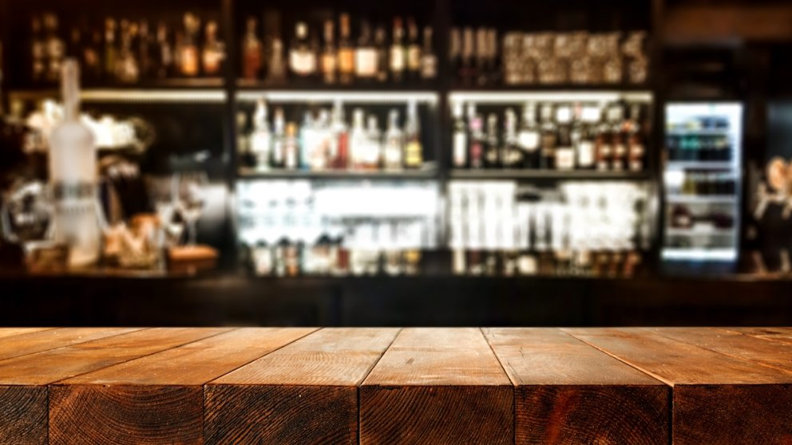

Ein Bier:



Der Spieler hat zwei Helden zur Auswahl, einen Trinkfesten Piraten und eine bezaurbende Seeräuberin. Im Spiel selbst sieht und nutzt der Spieler, eine Hand von seinem Helden. Die Hand ist das Fadenkreuz zum einsammeln vom Bier.

Mögliche Erweiterungen sind: Unterschiedliche Hände mit verschiedemem Verhalten z.B. Hand vom Piraten größer und hand der Seräuberin schneller.

Flussdiagramm:

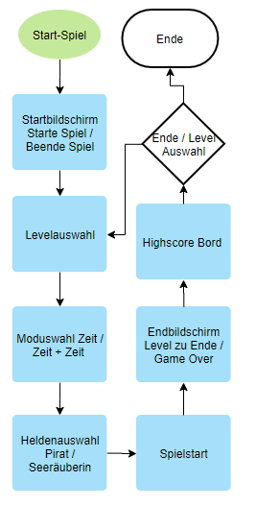

**Spielphysik**

Der Sieler bewegt mit der Maus eine Hand die als Fadenkreuz dient. Mit der Hand kann der Spieler alkeholhaltige und alkeholfreie Getränke greifen. Die alkeholhaltigen und alkeholfreien Getränke werden zufällig auf dem Bildschirm erzeugt. Nach der Erzeugung bewegen sich die Getränke mit unterschiedlichen Geschwindigkeiten über den Bildschirm und verschwinden am Bildschirmrand. Der Spieler versucht soviel Alkehol wie möglich einzusammeln und erhält dafür Punkte. Greift der Spieler jedoch zu alkeholfreien Getränken bekommt er Minuspunkte. Währed des Spiel läuft eine vorgegebene Zeit ab an deren Ende die Spielrunde automatisch beendet wird. Im Modus „Zeit + Zeit“ kann implemtiert werden, dass der Spieler für jeden eingesammelten Schnaps nicht nur Bonuspunkte sondern auch eine Zeitgustschrift erhält.

**Modellierung**

**Strategy**

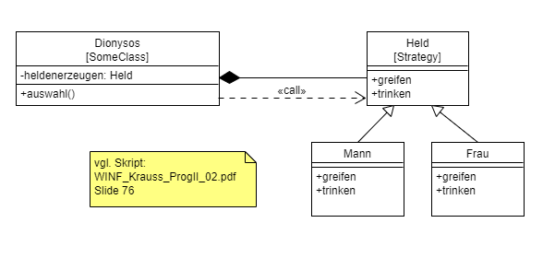

**Observer**

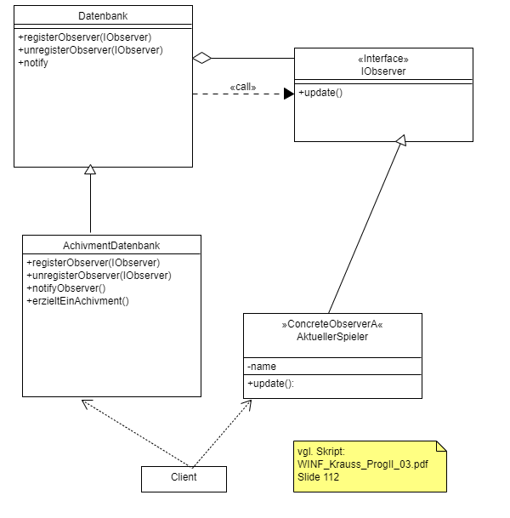

**Factory**

